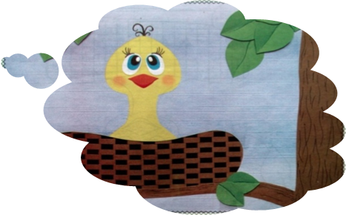
Гнёздышко

Выпуск №16
Март 2015г.
МДОУ «Детский сад общеразвивающего вида с приоритетным осуществлением деятельности
по художественно – эстетическому развитию детей
№ 21 « Гнёздышко» с. Раздольное
День защитника отечества в детском саду.
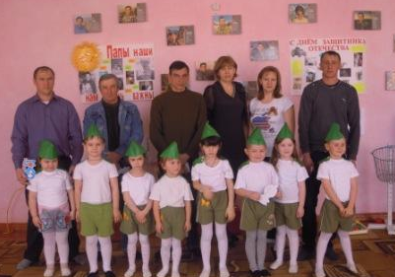
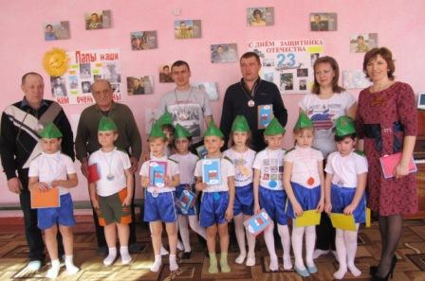
23 февраля один из самых главных праздников нашей страны – День защитника Отечества. Это защитники мира, свободы и счастья. Это солдаты и командиры нашей армии, готовые в любую минуту защитить нас.
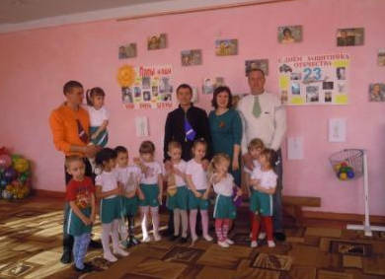
В нашем детском саду мы каждый год отмечаем этот праздник. 19-20 февраля прошли спортивные праздники в старшей и подготовительной группах
На спортивный праздник, посвященный 23 февраля, ребята пригласили своих пап и дедушек.
Самых смелые, ловкие и веселые папы, дедушки наших воспитанников приняли участие в совместном празднике со своими детьми, в котором были различные конкурсы, эстафеты, игры. Прозвучали песни, стихи. А дети, чьи папы и дедушки приняли участие в соревнованиях, смотрели на них как на героев восхищенными глазами. В любых соревнованиях бывают победители и проигравшие. В наших соревнованиях таковых не оказалось. Все участники очень старались, и были награждены медалями. А ребята вручили своим папам и дедушкам памятные подарки, сделанные своими руками. Спасибо нашим замечательным папам, которые подарили всем ребятам, гостям праздника и педагогам массу положительных эмоций! Инструктор по ФК Иванько С.В.
Поздравляем наших мам с праздником весны!
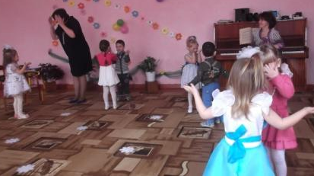
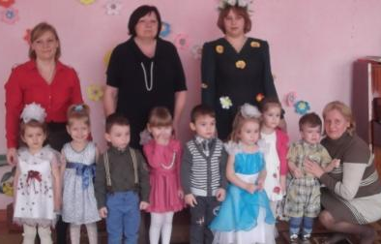
6 марта 2015 года в младшей группе был проведён праздник, посвящённый международному женскому дню 8 марта, на котором зал был празднично украшен, дети были празднично одеты, взрослые принимали участие в роли ведущей и в роли весны. На празднике дети пели песни такие как
«Песня о весне», «Мамочка любимая»,
«Для любимой бабушки», рассказывали стихи о весне, о маме, бабашке, играли в игры «Чей кружок быстрее соберётся», танцевали танцы «У меня, у тебя», «Танец с колясками». В конце праздника дети поздравили своих мам и бабушек открытками, сделанными своими руками. В ходе праздник у детей было хорошее и весёлое настроение. Дети с удовольствием пели, играли и танцевали.
Воспитатель Балашова Г.Н.
Наш детский сад поздравить рад.
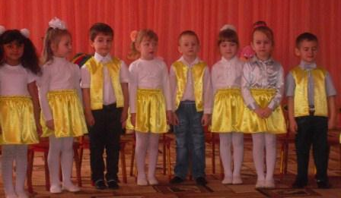
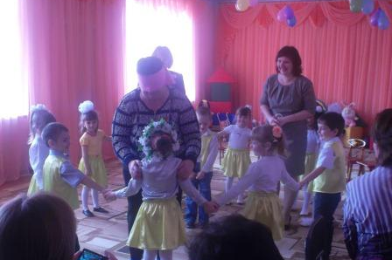
8 марта -это международный женский день, который празднуют по всей стране, во всём мире. Это широко известный и незабываемый праздник. Да, да именно женский день, а кто в нашей жизни самая дорогая и уважаемая женщина? Ну, конечно же, мама, скажут все без сомнения. Мама - единственная и родная, дорогая нам на протяжении всей жизни, это тот человек, без которого бы не было нас, наших братьев и сестёр. Дети подготовили подарки своим мамам, устроили праздничный концерт, рассказывали стихи, песни и играли. Воспитатель Дмитрук В.А.

8 марта — праздник мам.

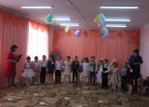
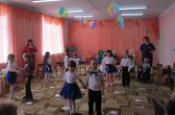
Свежий ветерок, весенняя капель и щебетанье птиц говорят о том, что на пороге Международный женский день. Все мы любим этот праздник с самого раннего детства, и готовим еще неумелыми ручками первые подарки своей маме. И сколько бы воды не утекло, мама всегда будет самой любимой, самой главной в нашем сердце!
В преддверии 8 марта в нашем детском саду «Гнездышко» прошел утренник , на котором ребята поздравили любимых мам и бабушек. Они с удовольствием посмотрели на своих любимых чад, с вдохновением читающих разученные стихи. Послушали песни, посвященные первому весеннему празднику - 8 марта, поучаствовали в конкурсах. Но больше всего родителям запомнились наши танцы «Морячка» и «Ромашка». По окончанию праздника ребята подарили сделанные с любовью своими руками открытки.
Фотоотчёт утренника в подготовительной группе посвященный 8 марта.
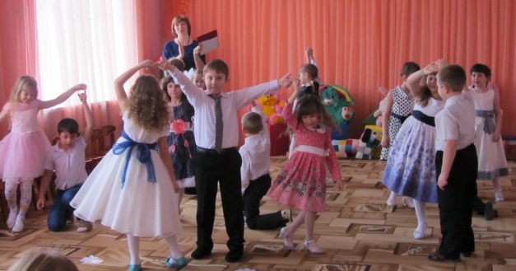
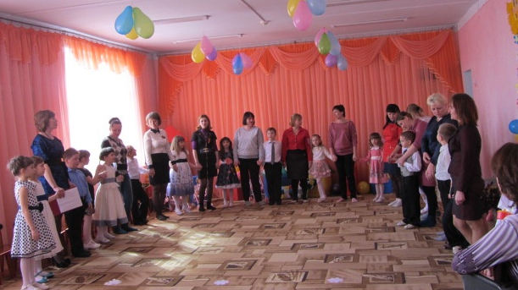
8 марта - это один из самых добрых и светлых праздников. Это день, наполненный теплом, нежностью и очарованием - всем тем, что заложено в женщине самой природой. Каждому ребёнку хочется подарить своей маме что-нибудь необычное. А какой же праздник без цветов. Ребята нашей группы сделали для своих мам поздравительную открытку с ромашками. Мамы были в восторге от всех поздравлений! Итогом всех приготовлений стал большой праздничный концерт "Никого на свете лучше мамы нет! "
Дети получили от праздника заряд бодрости и энергии. а мамы остались довольны и горды за своих детей.
Воспитатель Кротикова О.В.
Главный редактор Масалова Е.В. Редакционная коллегия: Кротикова О.В., Куликова И.П.

